Мигачев Павел
8 группа
Задание 2. Прогнозирование коротких временных рядов
- Импорт данных и визуализация исходного ряда
  - Импорт библиотек и загрузка данных
import pandas as pd
import matplotlib.pyplot as plt
from sklearn.linear_model import LinearRegression
import numpy as np
# === 1. Загрузка данных ===
file_path = "beer2.csv"
data = pd.read_csv(file_path)
# временной индекс (t = 1..N)
data['t'] = np.arange(1, len(data) + 1)

  - Построение графика исходного временного ряда
plt.figure(figsize=(10,5))
plt.plot(data['t'], data['beer'], marker='o')
plt.title("Australian Beer Production (1991-1995)")
plt.xlabel("Месяц (t)")
plt.ylabel("Производство пива")
plt.grid(True)
plt.show()
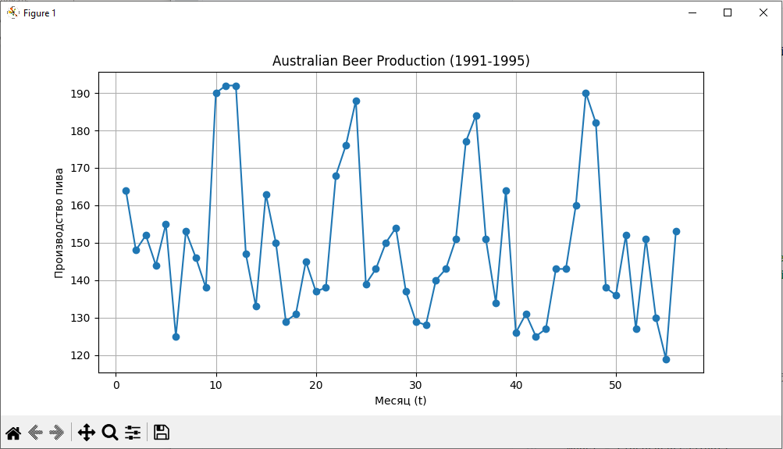
Рисунок 1 - Исходный временной ряд.
  - Линейная регрессионная модель
X = data[['t']]
y = data['beer']
model = LinearRegression()
model.fit(X, y)

  - Прогноз на 8 месяцев вперёд
future_t = np.arange(len(data) + 1, len(data) + 9).reshape(-1, 1)
forecast = model.predict(future_t)

  - Визуализация прогноза вместе с историческими данными
full_t = np.concatenate([data['t'], future_t.flatten()])
full_pred = np.concatenate([model.predict(X), forecast])
plt.figure(figsize=(12,6))
plt.plot(data['t'], data['beer'], label="Фактические данные", marker='o')
plt.plot(full_t, full_pred, label="Линейная регрессия + прогноз", color="red")
plt.axvline(x=len(data), color="gray", linestyle="--", label="Начало прогноза")
plt.title("Линейный регрессионный анализ временного ряда")
plt.xlabel("Месяц (t)")
plt.ylabel("Производство пива")
plt.legend()
plt.grid(True)
plt.show()
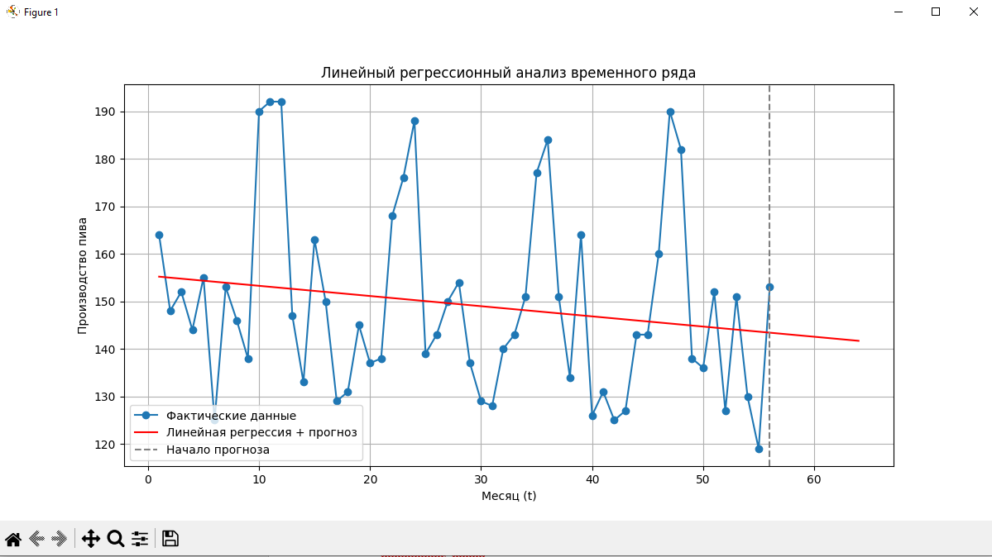
Рисунок 2 – Линейный регрессионный анализ временного ряда
  - Вывод спрогнозированных значений
print("Прогноз на 8 месяцев вперёд:")
for i, val in enumerate(forecast, start=1):
print(f"Месяц {i}: {val:.2f}")

Выводы
- Исходный временной ряд (Рис. 1) демонстрирует выраженную сезонность: ежегодные колебания с повторяющимися пиками и спадами, при этом общий долгосрочный тренд скорее слабый и имеет тенденцию к снижению.
- Линейная регрессионная модель (Рис. 2) уловила общий тренд и показала его как отрицательный наклон, однако сезонные колебания модель не учитывает, из-за чего линия прогноза сглаживает пики и впадины.
- Прогноз на 8 месяцев вперёд является линейным продолжением выявленного тренда, поэтому его можно использовать только для оценки общей тенденции, но не для точных значений в конкретные месяцы.
- Для повышения точности прогноза при наличии сезонности необходимо применять более сложные модели (например, добавление сезонных переменных, гармонических компонент или использование SARIMA).
- Таким образом, поставленная задача выполнена: построен график исходного ряда, обучена простая линейная модель и получен прогноз на 8 месяцев, однако для практического использования рекомендуется учитывать сезонную составляющую.

